B. PŘÍBALOVÁ INFORMACE
PŘÍBALOVÁ INFORMACE:
FATROSEAL
2,6 g intramamární suspenze pro krávy v období stání na sucho

1. JMÉNO A ADRESA DRŽITELE ROZHODNUTÍ O REGISTRACI A DRŽITELE POVOLENÍ K VÝROBĚ ODPOVĚDNÉHO ZA UVOLNĚNÍ ŠARŽE, POKUD SE NESHODUJE

Držitel rozhodnutí o registraci a výrobce odpovědný za uvolnění šarže:
FATRO S.p.A., Via Emilia 285, Ozzano dell’Emilia (Bologna), Itálie

2. NÁZEV VETERINÁRNÍHO LÉČIVÉHO PŘÍPRAVKU

FATROSEAL 2,6 g intramamární suspenze pro krávy v období stání na sucho
Bismuthi subnitras ponderosus

3. OBSAH LÉČIVÝCH A OSTATNÍCH LÁTEK

Každý 4g intramamární aplikátor obsahuje:

Léčivá látka:
Bismuthi subnitras ponderosus 2,6 g
(odpovídá Bismuthum ponderosus 1,858 g)

Bílá až našedlá homogenní suspenze.

4. INDIKACE

Prevence nových intramamárních infekcí během období stání na sucho. U krav, u kterých je pravděpodobné, že u nich neprobíhá subklinická mastitida, lze v rámci managementu a kontroly mastitid u krav stojících na sucho používat přípravek samotný.

5. KONTRAINDIKACE

Nepoužívat přípravek samotný u krav se subklinickou mastitidou v období stání na sucho (dále viz bod Zvláštní upozornění).
Nepoužívat u krav s klinickou mastitidou v období stání na sucho.
Nepoužívat u krav v období laktace.
Pokud se náhodně použije u dojnic, může být pozorováno malé (až dvojnásobné) přechodné zvýšení počtu somatických buněk. V takovém případě lze přípravek snadno ručně vydojit a nejsou nutná žádná další opatření.
Po podání přípravku nepodávejte žádný jiný intramamární přípravek.
Nepoužívat v případech známé přecitlivělosti na léčivou látku nebo na některou z pomocných látek.

6. NEŽÁDOUCÍ ÚČINKY

Velmi vzácně byla po použití tohoto přípravku hlášena akutní mastitida, především kvůli nevhodné aplikační technice a nedostatečné hygieně. Přečtěte si prosím body „Zvláštní upozornění“ a „Způsob podání“ týkající se důležitosti aseptické techniky.

Četnost nežádoucích účinků je charakterizována podle následujících pravidel:
- velmi časté (nežádoucí účinek(nky) se projevil(y) u více než 1 z 10 ošetřených zvířat)
- časté (u více než 1, ale méně než 10 ze 100 ošetřených zvířat)
- neobvyklé (u více než 1, ale méně než 10 z 1000 ošetřených zvířat)
- vzácné (u více než 1, ale méně než 10 z 10000 ošetřených zvířat)
- velmi vzácné (u méně než 1 z 10000 ošetřených zvířat, včetně ojedinělých hlášení).

Jestliže zaznamenáte kterýkoliv z nežádoucích účinků, a to i takové, které nejsou uvedeny v této příbalové informaci, nebo si myslíte, že léčivo nefunguje, oznamte to, prosím, vašemu veterinárnímu lékaři.

Můžete také hlásit prostřednictvím národního systému hlášení nežádoucích účinků:
Nežádoucí účinky můžete hlásit prostřednictvím formuláře na webových stránkách ÚSKVBL elektronicky nebo také přímo na adresu:
Ústav pro státní kontrolu veterinárních biopreparátů a léčiv
Hudcova 56a
621 00 Brno
Mail: adr@uskvbl.cz
Webové stránky: http://www.uskvbl.cz/cs/farmakovigilance.

7. CÍLOVÝ DRUH ZVÍŘAT

Skot (dojnice v období stání na sucho).

8. DÁVKOVÁNÍ PRO KAŽDÝ DRUH, CESTA(Y) A ZPŮSOB PODÁNÍ

Intramamární podání.

Obsah jednoho intramamárního aplikátoru s přípravkem podejte do každé čtvrtě vemene ihned po posledním dojení v laktaci na začátku stání na sucho. Po aplikaci přípravku nemasírujte struk ani vemeno, protože je důležité, aby suspenze zůstala v samotném struku a nevnikl do vemena.

Pro snížení rizika postaplikační mastitidy, je třeba dbát na to, aby se do struku nedostaly patogeny.
Je nezbytné, aby při aplikaci přípravku byla použita přísná aseptická technika, protože přípravek nemá žádnou antimikrobiální aktivitu. Nedodržení těchto doporučení může vést k vážným případům postaplikační mastitidy, a dokonce k úhynu zvířete.

- Všechny struky je třeba před aplikací přípravku důkladně očistit a vydezinfikovat. Zajistěte dostatek času na ošetření každého zvířete a nekombinujte to s jinými chovatelskými činnostmi.
- Zajistěte, aby byla zvířata náležitě udržována v hygienických podmínkách. Aplikátory udržujte čisté a NEPONOŘUJTE je do vody.
- Pro ošetření každé krávy by se měl používat samostatný pár čistých jednorázových rukavic.
- Začněte s viditelně čistými, suchými struky a vemenem. Pokud jsou struky zjevně špinavé, očistěte je pouze od nečistot navlhčenými jednorázovými papírovými ubrousky a důkladně je osušte. Ponořte struky do rychle působící namáčecí koupele, počkejte 30 sekund a poté každý struk zcela otřete do sucha samostatnými jednorázovými papírovými ubrousky. Odstříkněte mléko do kontrolní nádobky a vylejte ho.
- Důkladně dezinfikujte celý povrch struku jednorázovým tampónem namočeným v lihu/alkoholu. Studie ukazují, že nejúčinnějším prostředkem k čištění struků je použití tampónů čerstvě připravených z čisté suché vaty napuštěné chirurgickým lihem (nebo ekvivalentem). Pokud nejsou k dispozici, lze použít dodané sterilní ubrousky. Nejprve očistěte struky, které jsou od vás nejdále, aby nedošlo ke kontaminaci čistých struků.
- Jemně čistěte každý konec struku čistými jednorázovými lihovými/alkoholovými tampóny. Tampóny vyměňujte do té doby, dokud nebudou konce struku i tampóny viditelně čisté.
- Odstraňte víčko z intramamárního aplikátoru a dávejte pozor, abyste se nedotkli trysky.

Aplikátor má trysku pro dvě možnostmi použití. Víčko aplikátoru lze sejmout částečně nebo úplně. Doporučuje se sevřít struk u báze, protože to napomáhá umístění suspenze do strukové cisterny a uzavření strukového kanálku shora.
- Použití krátké trysky:
Použití krátké trysky umožňuje techniku částečného zavedení, takže aplikátor stačí zavést pouze do konce struku.
- Použití dlouhé trysky:
Dlouhou trysku lze použít pro zlepšení komfortu při ošetření, například aby se zabránilo vyklouznutí trysky u neklidné nebo nervózní krávy.

Krok 1: Odstranění odlomitelného víčka

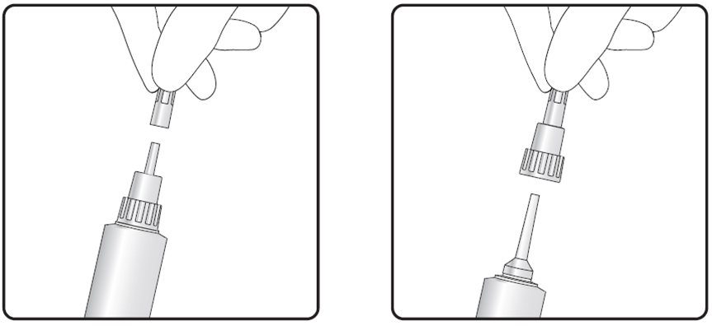

Krok 2: Použití krátké nebo dlouhé trysky

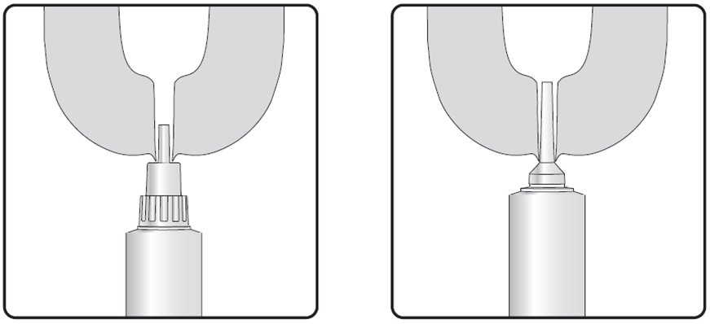

8. Pevně uchopte bázi struku mezi prsty v místě spojení s vemenem. Natočte struk do mírného úhlu. Vstříkněte obsah aplikátoru do spodní části struku pod místem, kde svíráte struk, abyste zabránili kontaminaci konce struku. Aplikujte přípravek do struků v opačném pořadí než při jejich čištění, tj. nejprve ošetřete čtvrť, která je k vám nejblíže. Nemasírujte přípravek do vemene.
9. Aplikujte dezinfekční prostředek na struky po dojení a přesuňte ošetřené krávy na jiné místo, kde by měly stát alespoň 30 minut, aby se strukový kanálek mohl uzavřít.

9. POKYNY PRO SPRÁVNÉ PODÁNÍ

Před použitím přípravku je důležité přečíst si pokyny k použití.
Při podávání přípravku je třeba věnovat velkou pozornost udržování čistoty, aby se snížilo riziko potenciálně smrtelné postaplikační mastitidy.
Doporučení o technice čištění struků před aplikací přípravku jsou součástí návodu a je nutné je dodržovat.
V chladných podmínkách je možné přípravek zahřát v teplém prostředí na pokojovou teplotu, aby se usnadnilo podání.

10. OCHRANNÁ(É) LHŮTA(Y)

Maso: Bez ochranných lhůt.
Mléko: Bez ochranných lhůt.

11. ZVLÁŠTNÍ OPATŘENÍ PRO UCHOVÁVÁNÍ

Uchovávejte mimo dohled a dosah dětí.

Tento veterinární léčivý přípravek nevyžaduje žádné zvláštní podmínky pro uchovávání.

Nepoužívejte tento veterinární léčivý přípravek po uplynutí doby použitelnost uvedené na krabičce a etiketě po EXP. Doba použitelnosti končí posledním dnem v uvedeném měsíci.

12. ZVLÁŠTNÍ UPOZORNĚNÍ

Zvláštní upozornění pro každý cílový druh:
Výběr krav pro ošetření by měl být založen na veterinárním klinickém posouzení. Kritéria výběru mohou být založena na anamnéze výskytu mastitidy a počtu somatických buněk u jednotlivých krav nebo uznávaných testech pro detekci subklinické mastitidy nebo bakteriologického odběru vzorků.

Zvláštní opatření pro použití u zvířat:
Je správnou praxí pravidelně sledovat u krav stojících na sucho výskyt příznaků klinické mastitidy. Pokud se v ošetřené čtvrti vyvine klinická mastitida, měla by se postižená čtvrť před zahájením vhodné léčby manuálně vydojit.
Aby se snížilo riziko kontaminace, neponořujte aplikátor do vody. Aplikátor se používá pouze jednorázově. Vzhledem k tomu, že přípravek nemá antimikrobiální aktivitu, je pro minimalizaci rizika vzniku akutní mastitidy způsobené nevhodnou aplikační technikou a nedostatečnou hygienou (viz bod „Nežádoucí účinky“) zásadní dodržovat aseptickou techniku podávání popsanou v bodě „Způsob podání“.
Po podání tohoto přípravku nepodávejte žádný jiný intramamární přípravek. U krav, které mohou mít subklinickou mastitidu, lze přípravek do infikované čtvrtě aplikovat po podání vhodného antibiotického přípravku určeného pro krávy stojící na sucho.

Zvláštní opatření určené osobám, které podávají veterinární léčivý přípravek zvířatům:
Soli bizmutu byly spojovány s reakcemi z přecitlivělosti.
Lidé se známou přecitlivělostí (alergií) na soli bismutu by se měli vyhnout kontaktu s veterinárním léčivým přípravkem.
Tento přípravek může způsobit podráždění kůže a očí. Zabraňte kontaktu s pokožkou nebo očima.
Pokud dojde ke kontaktu s kůží nebo očima, postižené místo důkladně omyjte vodou. Pokud podráždění přetrvává, vyhledejte lékařskou pomoc a ukažte etiketu lékaři.

Pokud jsou čisticí ubrousky součástí balení, mohou u některých lidí způsobit podráždění kůže a očí kvůli přítomnosti isopropylalkoholu a chlorhexidin diglukonátu. Zabraňte kontaktu s pokožkou nebo očima.
Po použití si umyjte ruce.

Březost:
Přípravek se po intramamární aplikaci nevstřebává, lze jej použít u březích zvířat. Po otelení může tele zátku pozřít. Požití přípravku teletem je bezpečné a nevyvolává žádné nežádoucí účinky.

Laktace:
Přípravek je kontraindikován pro použití během laktace. Pokud se náhodně použije u dojnic, může být pozorováno malé (až dvojnásobné) přechodné zvýšení počtu somatických buněk. V takovém případě vydojte přípravek manuálně. Žádná další opatření nejsou nutná.

Interakce s dalšími léčivými přípravky a další formy interakce:
V klinických studiích byla kompatibilita srovnatelné formulace určené pro zaprahnutí obsahující dusičnan bismutitý prokázána pouze s přípravkem pro krávy v období stání na sucho obsahujícím kloxacilin.
Viz také bod „Zvláštní opatření pro použití u zvířat“.

Předávkování (symptomy, první pomoc, antidota):
Při podání dvojnásobné doporučené dávky nebyly u krav pozorovány žádné klinické nežádoucí účinky.

Inkompatibility:
Neuplatňuje se.

13. ZVLÁŠTNÍ OPATŘENÍ PRO ZNEŠKODŇOVÁNÍ NEPOUŽITÝCH PŘÍPRAVKŮ NEBO ODPADU, POKUD JE JICH TŘEBA

Léčivé přípravky se nesmí likvidovat prostřednictvím odpadní vody či domovního odpadu.
O možnostech likvidace nepotřebných léčivých přípravků se poraďte s vaším veterinárním lékařem. Tato opatření napomáhají chránit životní prostředí.

14. DATUM POSLEDNÍ REVIZE PŘÍBALOVÉ INFORMACE

Září 2022

15. DALŠÍ INFORMACE

Pouze pro zvířata.
Veterinární léčivý přípravek je vydáván pouze na předpis.

Většina přípravku se uvolní při prvním dojení nebo kojení po otelení, ale malá množství mohou být příležitostně po několik dní vidět jako skvrny na filtru. Přípravek lze odlišit od mastitidy svou texturou.
K odstranění přípravku ze struku by se nemělo používat dojící zařízení.
Po otelení se doporučují následující kroky pro účinné odstranění přípravku, aby se minimalizoval vstup zbytků přípravku do dojicího zařízení:
1. Stlačte struk při jeho bázi a proveďte 10–12 odstřiků před prvním dojením.
2. Během několika prvních dojení provádějte kontrolní odstřiky a kontrolujte odstřiky mléka na přítomnost zbytků přípravku.
3. Po každém dojení kontrolujte mléčné filtry dojícího zařízení na přítomnost zbytků přípravku.

Aplikace přípravku do každé čtvrtě vemene vytváří fyzikální bariéru proti vstupu bakterií a tím se snižuje výskyt nových intramamárních infekcí během období stání na sucho.

Velikosti balení:
krabička s 24 aplikátory
krabička s 60 aplikátory
krabička se 120 aplikátory
krabička s 24 aplikátory + 24 desinfekčních ubrousků
krabička s 60 aplikátory + 60 desinfekčních ubrousků
krabička s 120 aplikátory + 120 desinfekčních ubrousků

Na trhu nemusí být všechny velikosti balení.

